Міністерство освіти і науки України

**Прикарпатський національний університет**

**імені В.Стефаника**

*Факультет математики та інформатики*

*Кафедра інформаційних технологій*

*Людинно-машинна взаємодія*

Лабораторна робота № 2

Тема: Створення графічного інтерфейсу для

командного рядка. Утиліта Zenity

*Варіант 2*

Виконав: ***Гук Д.П.***

Група ІПЗ-31

Дата:2 жовтня 2023 р.

Викладач: Пікуляк М.В.

Івано-Франківськ – 2023

**Мета роботи:**

Отримати навички створення графічного інтерфейсу для командного рядка.

Ознайомитись із основними командами створення діалогових вікон в утиліті Zenity.

**Завдання для виконання**

1. Написати сценарій для визначення файлів, розмір яких більший за 5 Мб.

2. Вивести інформацію про кількість рядків у вибраному файлі.

3. Вибрати з використанням checklist програму для інсталяції та проінсталити її.

4. Написати сценарій для перевірки, чи є елемент з обраним іменем каталогом. Якщо це каталог, вивести у інформаційному діалоговому вікні повний шлях та імена файлів, у вмісті яких присутній заданий рядок, і їх розмір, якщо ні, вивести повідомлення, що це не каталог.

5. Створити тестову сторінку із перевіркою рівня знань по мові С++ (5-6 тестових питань) та вивести числовий результат тестування.

**Тексти скриптів з виконаними завданнями :**

**Завдання №1**

#!/bin/bash

directory=$(

    zenity --file-selection \

    --directory \

    --title="Choose a folder"

)

if [ $? -eq 1 ]; then

    zenity --info \

    --title="Info" \

    --text="You didn't choose any folder" \

    --width=300 \

    --height=200

    exit 0

fi

oversized_files=$(find "$directory" -type f -size +5M)

if [ -n "$oversized_files" ]

then

    zenity --info \

    --title="Info" \

    --text="Files in a given folder that are larger than 5 Mb:\nFolder : $directory \n$oversized_files" \

    --width=300 \

    --height=200

else

    zenity --info \

    --title="Info" \

    --text="There aren't any files in this folder that are larger than 5 Mb \nFolder : $directory" \

    --width=300 \

    --height=200

fi

exit 0

**Завдання №2**

#!/bin/bash

file=$(

    zenity --file-selection \

        --title="Choose a file : "

)

if [ $? -eq 1 ]; then

    zenity --info \

    --title="Info" \

    --text="You didn't choose any file" \

    --width=300 \

    --height=200

    exit 0

fi

line_count=$(wc -l < "$file")

zenity --info \

    --title="Info" \

    --text="Number of rows in file \"$file\" is : $line_count"

exit 0

**Завдання №3**

#!/bin/bash

selected=$(zenity --list --checklist \

                --title="Choose programs for installing" \

                --column="Choice" --column="Program" --column="Description" \

                TRUE "vim" "Text editor" \

                TRUE "htop" "System monitoring" \

                TRUE "curl" "URL downloader" \

                TRUE "figlet" "Create ASCII text banners" \

                TRUE "googler" "Google from the linux terminal" \

                TRUE "nms" "Show data decryption screen" \

                --width=300 \

                --height=200)

if [ -z "$selected" ]; then

    zenity --info \

    --title="Info" \

    --text="You didn't choose any program" \

    --width=300 \

    --height=200

    exit 0

fi

for program in $selected; do

    if dpkg -l | grep -q "^ii  $program "; then

        zenity --info \

        --title="Info" \

        --text="The program $program is already installed" \

        --width=300 \

        --height=200

    else

        sudo apt install -y $program

        zenity --info --title="Info" --text="Program was installed successfully" --width=300 --height=200

    fi

done

exit 0

**Завдання №4**

#!/bin/bash

selected_directory=$(zenity \

    --file-selection \

    --directory \

    --title="Choose a folder")

if [ $? -eq 1 ]; then

    zenity --info \

        --title="Info" \

        --text="You didn't choose any folder"

    exit 0

fi

if [ ! -d "$selected_directory" ]; then

    zenity --info \

        --title="Info" \

        --text="This element is not a folder"

    exit 0

fi

search_string=$(zenity \

    --entry \

    --title="Select a row for search" \

    --text="Select a row for search in files:" \

    --width=300 \

    --height=200)

if [ -z "$search_string" ]; then

    zenity --info \

        --title="Info" \

        --text="You didn't enter any text" \

        --width=300 \

        --height=200

    exit 0

fi

result=$(grep -rl "$search_string" "$selected_directory")

info=""

for file in $result; do

    size=$(du -h "$file" | cut -f1)

    info="$info$file ($size)\n"

done

if [ -z "$info" ]; then

    zenity --info \

        --title="Info" \

        --text="There aren't any files that contain the given text" \

        --width=300 \

        --height=200

else

    zenity --info \

        --title="Info" \

        --text="Full path and name of each file that contain the given text:\n$info" \

        --width=300 \

        --height=200

fi

exit 0

**Завдання №5**

#!/bin/bash

questions=(

    "Which function is the most important one in C++?\nA. function\nB. main\nC. defmain\nD. func\nE. mostimp"

    "How to import a library in C++?\nA. #from\nB. #import\nC. #require\nD. #lib\nE. #include"

    "What does OOP mean?\nA. Object-Oriented Programming\nB. Object-Oriented Protocol\nC. Object-Oriented Process\nD. Object-Oriented Page\nE. Object-Oriented Politics"

    "What is a keyword for integer varialbles in C++?\nA. class\nB. float\nC. int\nD. class\nE. file"

    "What C++ library is used for I/O operations?\nA. math.h\nB. fstream\nC. stdio.h\nD. iostream\nE. time.h"

)

answers=(

    "B"

    "E"

    "A"

    "C"

    "D"

)

score=0

for i in "${!questions[@]}"; do

    question="${questions[$i]}"

    correct_answer="${answers[$i]}"

    user_answer=$(zenity --list --radiolist \

                    --title="C++ Test" \

                    --text="$question" \

                    --column="Choice" --column="Answer" \

                    FALSE "A" FALSE "B" FALSE "C" FALSE "D" FALSE "E"\

                    --width=600 --height=400)

    if [ "$user_answer" = "$correct_answer" ]; then

        score=$((score+1))

    fi

done

if [ $score -ge 0 ] && [ $score -le 2 ]; then

    zenity --info \

    --title="Test result" \

    --text="You scored $score from ${#questions[@]} points. \

    \nYour result is very bad. \

    \nPlease, do some practice and try again later" \

    --width=300 \

    --height=200

elif [ $score == 3 ]; then

    zenity --info \

    --title="Test result" \

    --text="You scored $score from ${#questions[@]} points. \

    \nYour result is not very bad but you should practice. \

    \nPlease, try again later" \

    --width=300 \

    --height=200

elif [ $score == 4 ]; then

    zenity --info \

    --title="Test result" \

    --text="You scored $score from ${#questions[@]} points. \

    \nYour result is good but you still need some practice. \nPlease, try again later !!!" \

    --width=300 \

    --height=200

else

    zenity --info \

    --title="Test result" \

    --text="You scored $score from ${#questions[@]} points. \

    \nYour result is very good. \nCongratulations !!!" \

    --width=300 \

    --height=200

fi

exit 0

**Скрін-шоти виконання завдань лабораторної роботи :**

**Завдання №1**

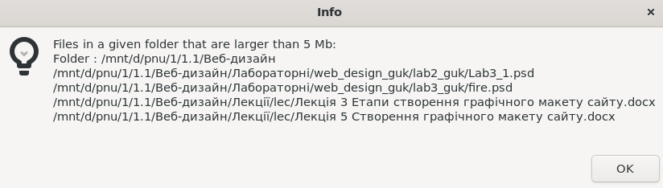

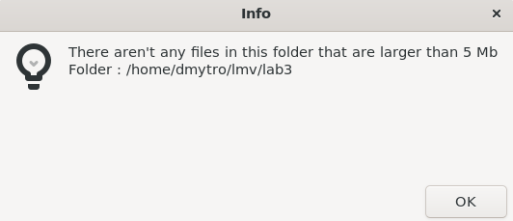

**Завдання №2**

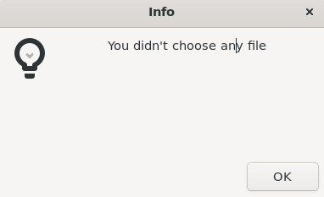

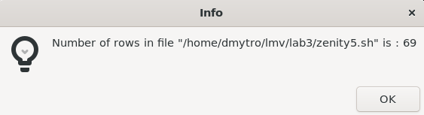

**Завдання №3**

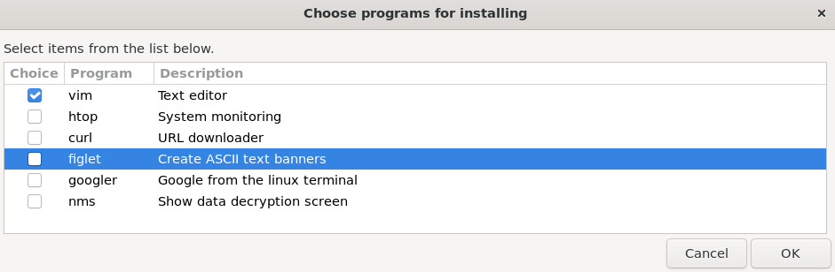

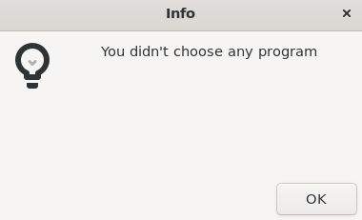

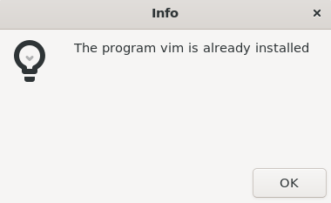

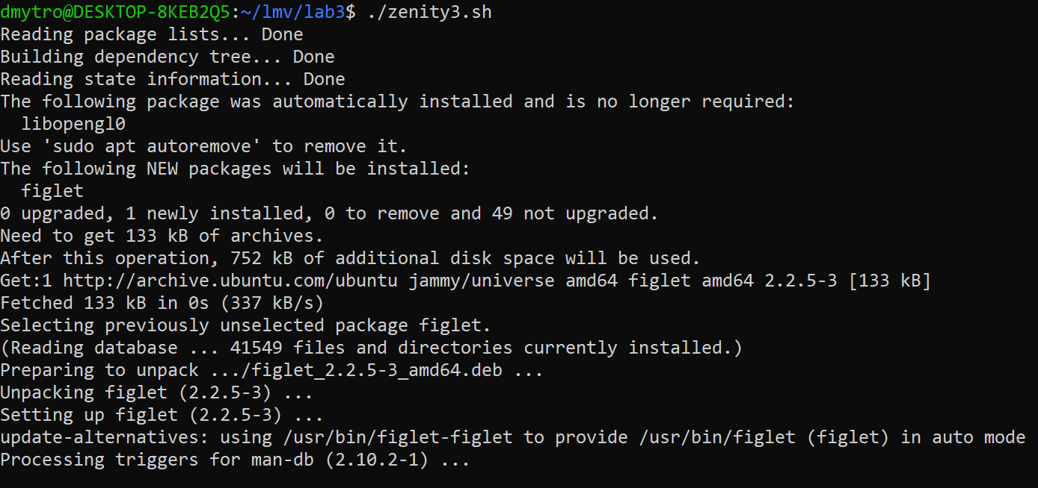

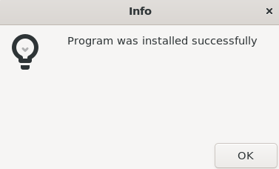

**Завдання №4**

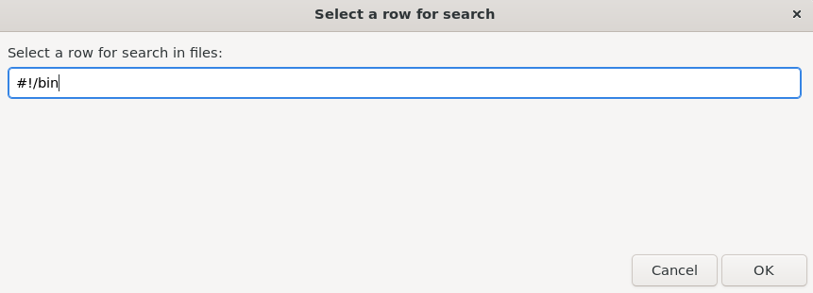



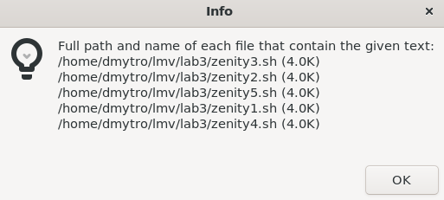

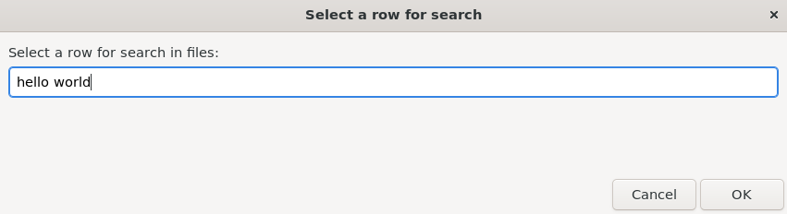

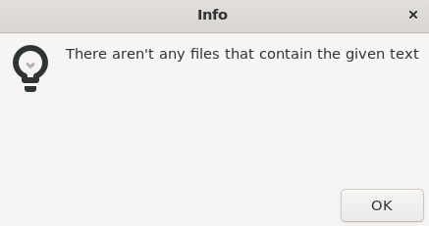

**Завдання №5**

